บทความ (ภาษาไทย): > "การประเมินประสิทธิภาพการปรับแก้ความเอนเอียงแบบ Quantile Delta Mapping (QDM) ต่อดัชนีปริมาณฝนสุดขีดจากแบบจำลอง CMIP6 ในพื้นที่ชายฝั่งทะเลอ่าวไทย: กรณีศึกษาจังหวัดประจวบคีรีขันธ์"
ชื่อบทความ (English): > "Performance Evaluation of Quantile Delta Mapping (QDM) for Correcting CMIP6 Rainfall Extreme Indices in the Gulf of Thailand Coastal Area: A Case Study of Prachuap Khiri Khan"

บทนำ

ปริมาณฝนเป็นตัวแปรภูมิอากาศที่มีบทบาทสำคัญต่อระบบอุทกวิทยา การบริหารจัดการทรัพยากรน้ำ และการประเมินความเสี่ยงจากภัยพิบัติทางธรรมชาติ โดยเฉพาะเหตุการณ์ฝนตกหนักและฝนสุดขีดซึ่งเกี่ยวข้องโดยตรงกับการเกิดอุทกภัย น้ำหลากฉับพลัน และความเสียหายต่อโครงสร้างพื้นฐาน ในบริบทของการเปลี่ยนแปลงสภาพภูมิอากาศ หลายการศึกษาชี้ให้เห็นว่าเหตุการณ์ฝนสุดขีดมีแนวโน้มเพิ่มขึ้นทั้งในด้านความถี่และความรุนแรงในหลายภูมิภาคของโลก รวมถึงภูมิภาคเอเชียตะวันออกเฉียงใต้ที่มีระบบมรสุมเขตร้อนเป็นกลไกหลักในการกำหนดรูปแบบการกระจายของฝน การทำความเข้าใจพลวัตของฝนสุดขีดในระดับพื้นที่จึงมีความสำคัญอย่างยิ่งต่อการวางแผนรับมือความเสี่ยงด้านสภาพภูมิอากาศในอนาคต

แบบจำลองสภาพภูมิอากาศโลกในโครงการ Coupled Model Intercomparison Project Phase 6 (CMIP6) เป็นเครื่องมือสำคัญที่ใช้ศึกษาการเปลี่ยนแปลงสภาพภูมิอากาศทั้งในอดีตและอนาคต อย่างไรก็ตาม การนำข้อมูลจากแบบจำลองไปใช้ในระดับพื้นที่หรือระดับสถานีตรวจวัดยังคงเผชิญข้อจำกัดด้านความเอนเอียงของข้อมูล (model bias) ทั้งในด้านค่าเฉลี่ย ความแปรปรวน และรูปแบบการแจกแจงของปริมาณฝนรายวัน ปัญหาดังกล่าวมักปรากฏชัดเจนเป็นพิเศษในเหตุการณ์ฝนสุดขีด เนื่องจากแบบจำลองมักประเมินค่าฝนหนักต่ำหรือสูงเกินจริง รวมถึงแสดงปรากฏการณ์ที่เรียกว่า drizzle effect ซึ่งทำให้แบบจำลองจำลองเหตุการณ์ฝนเบาบ่อยเกินความเป็นจริง ความคลาดเคลื่อนเหล่านี้ส่งผลโดยตรงต่อความน่าเชื่อถือของการวิเคราะห์เหตุการณ์ฝนสุดขีดและการประเมินความเสี่ยงด้านสภาพภูมิอากาศ

หนึ่งในแนวทางสำคัญที่ถูกนำมาใช้เพื่อลดข้อจำกัดดังกล่าวคือการปรับแก้ความเอนเอียงของข้อมูลแบบจำลอง (bias correction) โดยเฉพาะวิธี Quantile Delta Mapping (QDM) ซึ่งได้รับความสนใจอย่างมากในงานวิจัยสภาพภูมิอากาศสมัยใหม่ วิธีนี้พัฒนาต่อยอดจากแนวคิด quantile mapping โดยสามารถปรับแก้การแจกแจงของข้อมูลแบบจำลองให้สอดคล้องกับข้อมูลสังเกตในแต่ละควอนไทล์ ขณะเดียวกันยังคงรักษาสัญญาณการเปลี่ยนแปลงของแบบจำลองไว้ได้ ข้อได้เปรียบสำคัญของ QDM คือความสามารถในการปรับแก้ค่าที่อยู่ในส่วนปลายของการแจกแจง ซึ่งเป็นลักษณะสำคัญของเหตุการณ์ฝนสุดขีด ทำให้วิธีนี้เหมาะสมสำหรับการวิเคราะห์ดัชนีภูมิอากาศที่เกี่ยวข้องกับฝนตกหนัก

ในการประเมินความแม่นยำของข้อมูลแบบจำลอง ช่วงเวลาที่ใช้เป็นฐานอ้างอิงมีความสำคัญอย่างยิ่งต่อความน่าเชื่อถือของผลการวิเคราะห์ งานวิจัยด้านภูมิอากาศจำนวนมากเลือกใช้ช่วงปี ค.ศ. 1981–2014 เป็นช่วงอ้างอิงทางประวัติศาสตร์ เนื่องจากเป็นช่วงเวลาที่มีข้อมูลตรวจวัดที่ค่อนข้างสมบูรณ์และมีคุณภาพสูงในหลายภูมิภาค อีกทั้งยังเป็นช่วงเวลาที่ทับซ้อนกับชุดข้อมูล historical simulation ของแบบจำลอง CMIP6 การใช้ช่วงเวลาดังกล่าวจึงเอื้อให้สามารถประเมินความสามารถของแบบจำลองในการจำลองสภาพภูมิอากาศในอดีตได้อย่างเป็นระบบ และเป็นพื้นฐานสำคัญสำหรับการพัฒนากระบวนการปรับแก้ความเอนเอียงก่อนนำข้อมูลไปใช้วิเคราะห์แนวโน้มในอนาคต

พื้นที่จังหวัดประจวบคีรีขันธ์ซึ่งตั้งอยู่บริเวณชายฝั่งอ่าวไทยเป็นพื้นที่ที่มีลักษณะภูมิประเทศซับซ้อน ประกอบด้วยแนวชายฝั่ง ที่ราบชายฝั่ง และแนวเทือกเขาตะนาวศรีทางทิศตะวันตก ส่งผลให้รูปแบบการกระจายตัวของฝนมีความแปรปรวนสูง พื้นที่ดังกล่าวยังได้รับอิทธิพลจากมรสุมตะวันตกเฉียงใต้และพายุหมุนเขตร้อนเป็นระยะ ทำให้มีโอกาสเกิดเหตุการณ์ฝนตกหนักในช่วงฤดูมรสุม การประเมินความสามารถของแบบจำลองในการจำลองฝนสุดขีดในพื้นที่ชายฝั่งลักษณะนี้จึงมีความสำคัญต่อการวิเคราะห์ความเสี่ยงจากน้ำท่วมและการบริหารจัดการทรัพยากรน้ำในระดับพื้นที่

ในการวิเคราะห์เหตุการณ์ฝนสุดขีด งานวิจัยนี้ใช้ดัชนีมาตรฐานจากชุดดัชนี ETCCDI ซึ่งได้รับการยอมรับอย่างแพร่หลายในงานศึกษาการเปลี่ยนแปลงสภาพภูมิอากาศ ดัชนีที่นำมาใช้ประกอบด้วย ปริมาณฝนสูงสุดในหนึ่งวัน (Rx1day) ปริมาณฝนสะสมจากวันที่มีฝนตกหนักมาก (R95p และ R99p) และดัชนีความเข้มของฝน (Simple Daily Intensity Index: SDII) ดัชนีเหล่านี้สามารถสะท้อนลักษณะของเหตุการณ์ฝนสุดขีดในมิติที่แตกต่างกัน และเหมาะสมสำหรับใช้ตรวจสอบความสามารถของแบบจำลองสภาพภูมิอากาศในการจำลองเหตุการณ์ฝนที่มีความรุนแรงสูง

ดังนั้น งานวิจัยนี้จึงมุ่งประเมินประสิทธิภาพของการปรับแก้ความเอนเอียงด้วยวิธี Quantile Delta Mapping ต่อข้อมูลปริมาณฝนจากแบบจำลอง CMIP6 ในพื้นที่ชายฝั่งทะเลอ่าวไทย โดยใช้จังหวัดประจวบคีรีขันธ์เป็นกรณีศึกษา การวิเคราะห์ดำเนินการในช่วงปี ค.ศ. 1981–2014 ซึ่งเป็นช่วงอ้างอิงทางประวัติศาสตร์ที่มีความเหมาะสมต่อการประเมินสมรรถนะของแบบจำลอง การศึกษานี้ครอบคลุมการประเมินประสิทธิภาพของแบบจำลองก่อนและหลังการปรับแก้ด้วยตัวชี้วัดเชิงสถิติที่สำคัญ การตรวจสอบความมีนัยสำคัญทางสถิติของการปรับปรุงประสิทธิภาพแบบจำลอง รวมถึงการวิเคราะห์ความสามารถของวิธี QDM ในการปรับแก้ดัชนีฝนสุดขีดและรักษาลักษณะการแจกแจงของข้อมูลฝนในระดับพื้นที่

ผลการศึกษาคาดว่าจะช่วยยืนยันศักยภาพของวิธี QDM ในการปรับปรุงความแม่นยำของข้อมูลฝนจากแบบจำลองสภาพภูมิอากาศโลกสำหรับการวิเคราะห์เหตุการณ์ฝนสุดขีดในพื้นที่ชายฝั่งทะเล และเป็นพื้นฐานสำคัญสำหรับการนำข้อมูลแบบจำลองที่ผ่านการปรับแก้ไปใช้ประเมินความเสี่ยงด้านสภาพภูมิอากาศและการวางแผนการจัดการทรัพยากรน้ำในอนาคต
วิธีดำเนินการวิจัย

1. พื้นที่ศึกษาและข้อมูลที่ใช้

การศึกษานี้ดำเนินการในพื้นที่จังหวัดประจวบคีรีขันธ์ ซึ่งตั้งอยู่บริเวณชายฝั่งอ่าวไทยตอนบน มีลักษณะภูมิประเทศที่ประกอบด้วยที่ราบชายฝั่ง แนวชายฝั่งทะเล และพื้นที่ภูเขาทางด้านตะวันตกของจังหวัดตามแนวเทือกเขาตะนาวศรี ความแตกต่างของภูมิประเทศดังกล่าวส่งผลต่อรูปแบบการกระจายตัวของปริมาณฝนในเชิงพื้นที่ โดยเฉพาะในช่วงฤดูมรสุมตะวันตกเฉียงใต้ซึ่งมักก่อให้เกิดเหตุการณ์ฝนตกหนักในพื้นที่ชายฝั่ง

ข้อมูลปริมาณฝนรายวันที่ใช้ในการศึกษาประกอบด้วยสองแหล่งหลัก ได้แก่

1. ข้อมูลตรวจวัด (Observed rainfall) จากสถานีอุตุนิยมวิทยาและสถานีวัดปริมาณฝนในพื้นที่จังหวัดประจวบคีรีขันธ์ ซึ่งผ่านกระบวนการตรวจสอบคุณภาพข้อมูลเบื้องต้น เช่น การตรวจสอบค่าผิดปกติและความต่อเนื่องของชุดข้อมูล

2. ข้อมูลแบบจำลองสภาพภูมิอากาศโลก (CMIP6 rainfall simulations) จากชุดแบบจำลองหลายแบบ (multi-model ensemble) ที่มีข้อมูลปริมาณฝนรายวันในช่วงการจำลองอดีต (historical simulation)

การวิเคราะห์ทั้งหมดดำเนินการในช่วงปี ค.ศ. 1981–2014 ซึ่งเป็นช่วงเวลาอ้างอิงทางประวัติศาสตร์ที่มีข้อมูลตรวจวัดค่อนข้างสมบูรณ์ และสอดคล้องกับช่วงการจำลอง historical ของแบบจำลอง CMIP6 ช่วงเวลาดังกล่าวจึงเหมาะสมสำหรับใช้ประเมินสมรรถนะของแบบจำลองและพัฒนากระบวนการปรับแก้ความเอนเอียงของข้อมูลก่อนนำไปใช้วิเคราะห์เหตุการณ์สุดขีด

ก่อนดำเนินการวิเคราะห์ ข้อมูลทั้งหมดถูกจัดรูปแบบให้อยู่ในโครงสร้างเวลาเดียวกัน โดยแปลงข้อมูลรายวันให้อยู่ในรูปแบบ time series ที่มีดัชนีเวลา (Datetime index) และทำการตรวจสอบค่าที่ขาดหายหรือค่าผิดปกติเพื่อให้ชุดข้อมูลมีความสมบูรณ์และเหมาะสมต่อการวิเคราะห์เชิงสถิติ

---

2. การปรับแก้ความเอนเอียงของข้อมูลแบบจำลอง (Bias Correction)

เพื่อปรับปรุงความสอดคล้องระหว่างข้อมูลแบบจำลองกับข้อมูลตรวจวัด การศึกษานี้ใช้วิธี Quantile Delta Mapping (QDM) ซึ่งเป็นเทคนิคการปรับแก้ความเอนเอียงที่พัฒนาจากแนวคิด quantile mapping โดยสามารถปรับแก้การแจกแจงของข้อมูลแบบจำลองให้สอดคล้องกับข้อมูลสังเกตในแต่ละควอนไทล์ ขณะเดียวกันยังคงรักษาสัญญาณการเปลี่ยนแปลงของแบบจำลองไว้ได้

กระบวนการ QDM ประกอบด้วยขั้นตอนหลัก ได้แก่

1. การสร้างฟังก์ชันการแจกแจงสะสมเชิงประจักษ์ (Empirical Cumulative Distribution Function: ECDF) ของข้อมูลตรวจวัดและข้อมูลแบบจำลองในช่วงอ้างอิง

2. การระบุตำแหน่งควอนไทล์ของค่าฝนจากแบบจำลองในแต่ละวัน

3. การปรับค่าแบบจำลองตามความแตกต่างของควอนไทล์ระหว่างข้อมูลแบบจำลองและข้อมูลตรวจวัด

4. การสร้างชุดข้อมูลปริมาณฝนที่ผ่านการปรับแก้ความเอนเอียง (QDM-corrected rainfall)

วิธี QDM มีข้อได้เปรียบสำคัญในการปรับแก้ค่าที่อยู่ในส่วนปลายของการแจกแจง (distribution tails) จึงเหมาะสมสำหรับการศึกษาดัชนีฝนสุดขีดซึ่งมีความไวต่อค่าปริมาณฝนสูง

---

3. การประเมินสมรรถนะของแบบจำลอง

ประสิทธิภาพของข้อมูลแบบจำลองก่อนและหลังการปรับแก้ความเอนเอียงถูกประเมินโดยใช้ตัวชี้วัดทางสถิติที่ใช้กันอย่างแพร่หลายในงานอุทกวิทยาและภูมิอากาศศาสตร์ ได้แก่

Root Mean Square Error (RMSE) สำหรับประเมินขนาดของความคลาดเคลื่อนระหว่างข้อมูลแบบจำลองกับข้อมูลตรวจวัด

Nash–Sutcliffe Efficiency (NSE) เพื่อวัดความสามารถของแบบจำลองในการจำลองความแปรปรวนของข้อมูลจริง

Kling–Gupta Efficiency (KGE) ซึ่งพิจารณาความสัมพันธ์เชิงสหสัมพันธ์ ความแปรปรวน และอคติของค่าเฉลี่ยร่วมกัน

Percent Bias (Pbias) สำหรับประเมินแนวโน้มการประเมินค่าสูงหรือต่ำเกินจริงของแบบจำลอง

ค่าดัชนีดังกล่าวถูกคำนวณทั้งในระดับ รายวันและรายเดือน และสรุปผลในรูปแบบค่าเฉลี่ยรวมของทุกสถานี (pooled metrics) เพื่อประเมินสมรรถนะของแบบจำลองในภาพรวม

เพื่อแสดงความสามารถของแบบจำลองในการจำลองความแปรปรวนของข้อมูล การศึกษานี้ใช้ Taylor Diagram เพื่อเปรียบเทียบความสัมพันธ์ระหว่างข้อมูลแบบจำลองและข้อมูลตรวจวัด โดยพิจารณาค่าสหสัมพันธ์ (correlation coefficient) และอัตราส่วนของส่วนเบี่ยงเบนมาตรฐาน (standard deviation ratio)

---

4. การทดสอบนัยสำคัญทางสถิติ

เพื่อประเมินว่าการปรับปรุงประสิทธิภาพของแบบจำลองหลังการใช้ QDM มีความแตกต่างอย่างมีนัยสำคัญหรือไม่ การศึกษานี้ใช้การทดสอบ Wilcoxon Signed-Rank Test ซึ่งเป็นสถิติแบบไม่อาศัยพารามิเตอร์ (non-parametric test) เหมาะสำหรับการเปรียบเทียบข้อมูลคู่ (paired samples) ระหว่างค่าความคลาดเคลื่อนของแบบจำลองก่อนและหลังการปรับแก้

เนื่องจากมีการทดสอบหลายตัวแปรพร้อมกัน จึงมีการปรับแก้ค่าความน่าจะเป็นโดยใช้วิธี Benjamini–Hochberg False Discovery Rate (FDR) correction เพื่อลดความเสี่ยงของการเกิดข้อผิดพลาดแบบการค้นพบเท็จ (false discovery) นอกจากนี้ยังมีการคำนวณ Effect size (r) เพื่อประเมินขนาดของอิทธิพลของการปรับแก้ความเอนเอียงต่อการลดความคลาดเคลื่อนของแบบจำลอง

---

5. การวิเคราะห์ดัชนีฝนสุดขีด

เพื่อประเมินความสามารถของแบบจำลองในการจำลองเหตุการณ์ฝนสุดขีด การศึกษานี้ใช้ดัชนีมาตรฐานจากชุด ETCCDI (Expert Team on Climate Change Detection and Indices) ซึ่งเป็นดัชนีที่ใช้กันอย่างแพร่หลายในงานศึกษาการเปลี่ยนแปลงสภาพภูมิอากาศ ดัชนีที่นำมาวิเคราะห์ประกอบด้วย

Rx1day : ปริมาณฝนสูงสุดในหนึ่งวันของแต่ละปี

R95p : ปริมาณฝนสะสมจากวันที่มีฝนมากกว่าค่าร้อยเปอร์เซ็นไทล์ที่ 95

R99p : ปริมาณฝนสะสมจากวันที่มีฝนมากกว่าค่าร้อยเปอร์เซ็นไทล์ที่ 99

SDII (Simple Daily Intensity Index) : ความเข้มเฉลี่ยของปริมาณฝนในวันที่มีฝนตก

ค่าดัชนีเหล่านี้ถูกคำนวณจากข้อมูล Observed rainfall, Raw CMIP6, และ QDM-corrected CMIP6 เพื่อเปรียบเทียบความสามารถของแบบจำลองในการจำลองเหตุการณ์ฝนสุดขีดในพื้นที่ศึกษา

---

6. การวิเคราะห์การแจกแจงของปริมาณฝน

เพื่อประเมินความสอดคล้องของรูปแบบการแจกแจงข้อมูลฝนรายวัน การศึกษานี้ใช้ Quantile–Quantile Plot (Q–Q plot) และการเปรียบเทียบการแจกแจงความถี่ของข้อมูล (Probability Density Function: PDF) ระหว่างข้อมูลตรวจวัด ข้อมูลแบบจำลองดิบ และข้อมูลที่ผ่านการปรับแก้

การวิเคราะห์ดังกล่าวช่วยตรวจสอบความสามารถของวิธี QDM ในการแก้ไขปัญหา drizzle effect และปรับรูปแบบการแจกแจงของข้อมูลแบบจำลองให้สอดคล้องกับข้อมูลจริง โดยเฉพาะในช่วงค่าฝนสูงซึ่งเกี่ยวข้องกับเหตุการณ์สุดขีด

---

7. การตรวจสอบความสอดคล้องเชิงพื้นที่

นอกจากการประเมินความแม่นยำในระดับสถานีแล้ว การศึกษานี้ยังตรวจสอบว่ากระบวนการปรับแก้ความเอนเอียงส่งผลต่อโครงสร้างความสัมพันธ์เชิงพื้นที่ของข้อมูลฝนหรือไม่ โดยใช้ Mantel Test เพื่อเปรียบเทียบเมทริกซ์ระยะทางของรูปแบบปริมาณฝนระหว่างสถานี

การวิเคราะห์ดังกล่าวช่วยประเมินว่าข้อมูลที่ผ่านการปรับแก้ยังคงรักษา spatial coherence หรือความสัมพันธ์เชิงพื้นที่ของกลุ่มสถานีตรวจวัดในพื้นที่จังหวัดประจวบคีรีขันธ์ไว้ได้หรือไม่ ซึ่งเป็นประเด็นสำคัญสำหรับการนำข้อมูลไปใช้ในการวิเคราะห์เชิงพื้นที่และการจำลองทางอุทกวิทยาในอนาคต

---

8. การนำเสนอผลการวิเคราะห์

ผลการวิเคราะห์ถูกนำเสนอในรูปแบบตารางและแผนภาพเพื่อสะท้อนประสิทธิภาพของแบบจำลองในหลายมิติ ได้แก่

ตารางสรุปตัวชี้วัดประสิทธิภาพของแบบจำลองก่อนและหลังการปรับแก้

Taylor Diagram เพื่อเปรียบเทียบความสามารถของแบบจำลองในการจำลองความแปรปรวนของข้อมูล

ตารางผลการทดสอบนัยสำคัญทางสถิติ

ตารางเปรียบเทียบดัชนีฝนสุดขีด ETCCDI

แผนภาพการแจกแจงข้อมูลและ Q–Q plot

ตารางผลการทดสอบ Mantel Test สำหรับโครงสร้างเชิงพื้นที่

แนวทางการวิเคราะห์ดังกล่าวช่วยให้สามารถประเมินประสิทธิภาพของการปรับแก้ความเอนเอียงด้วยวิธี QDM ได้อย่างครอบคลุมทั้งในมิติของความแม่นยำเชิงสถิติ การจำลองเหตุการณ์สุดขีด และความสอดคล้องของรูปแบบเชิงพื้นที่ของข้อมูลฝนในพื้นที่ศึกษา

ผลการวิจัย
การศึกษานี้ประเมินประสิทธิภาพของวิธี Quantile Delta Mapping (QDM) ในการปรับแก้ข้อมูลฝนรายวันจากแบบจำลอง CMIP6 สำหรับพื้นที่จังหวัดประจวบคีรีขันธ์ โดยเปรียบเทียบสมรรถนะของแบบจำลองดิบ (Raw CMIP6) และแบบจำลองที่ผ่านการปรับแก้ (Bias-Correction/QDM) ที่ระดับสเกลเวลาต่างกัน ได้แก่ รายวัน (daily scale) และรายเดือน (monthly scale) โดยใช้ตัวชี้วัดทางสถิติที่สำคัญต่าง ๆ ผลการประเมินประสิทธิภาพการปรับแก้ความเอนเอียงในภาพรวมและระดับสเกลเวลาพบว่า QDM สามารถปรับปรุงประสิทธิภาพของแบบจำลองได้อย่างมีนัยสำคัญในทุกสเกลเวลา ทั้งในด้านความสัมพันธ์เชิงเส้น (correlation coefficient: r) ความคลาดเคลื่อน (RMSE) และความแปรปรวน (standard deviation)
เมื่อพิจารณาจาก Taylor Diagram (Figure 2.) จะเห็นได้ชัดเจนว่าข้อมูลชุด QDM มีการกระจายตัวของกลุ่มจุดข้อมูลขยับเข้าใกล้จุดสังเกตการณ์ (observation reference) มากกว่าแบบจำลองดิบ โดยมีค่าสัมประสิทธิ์สหสัมพันธ์ (Pearson’s r) ที่เพิ่มขึ้น และที่สำคัญคือ อัตราส่วนความเบี่ยงเบนมาตรฐาน (standard deviation ration) ถูกปรับให้เข้าใกล้ 1.0 ซึ่งบ่งชี้ว่ากระบวนการ QDM สามารถฟื้นฟูความแปรปรวน (variability) ของระบบภูมิอากาศที่สูญหายไปในกระบวนการจำลองกลับมาได้อย่างมีนัยสำคัญ
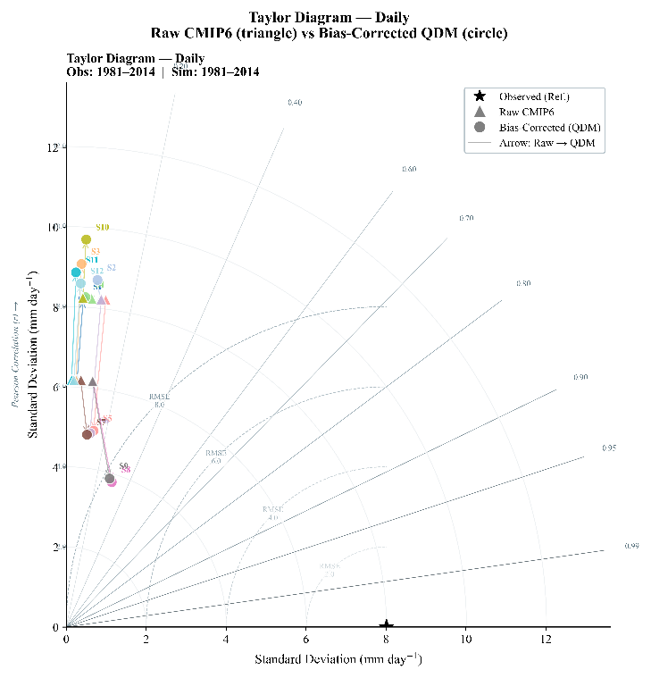
ในระดับรายวัน (Figure 2) แบบจำลอง CMIP6 ก่อนการปรับแก้มีค่า correlation ต่ำในช่วงประมาณ r = 0.20-0.60 และมีค่า standard deviation ที่เบี่ยงเบนจากค่าข้อมูลฝนสังเกตุการณ์อย่างชัดเจน ประมาณ 3-10 mm/day หลังการปรับแก้ด้วย QDM พบว่า ค่า correlation เพิ่มขึ้นเป็น r = 0.60-0.90 โดยจุดข้อมูล (QDM) เคลื่อนเข้าใกล้จุดอ้างอิงค่าฝนสังเกตุการณ์อย่างชัดเจน และค่าความแปรปรวนมีแนวโน้มเข้าใกล้จุดอ้างอิงค่าฝนสังเกตการณ์ (ประมาณ 8-10 mm/day) นอกจากนี้ ค่า RMSE ลดลงอย่างมีนัยสำคัญ จากระดับประมาณ 6-8 mm/day เหลือประมาณ 2-4 mm/day
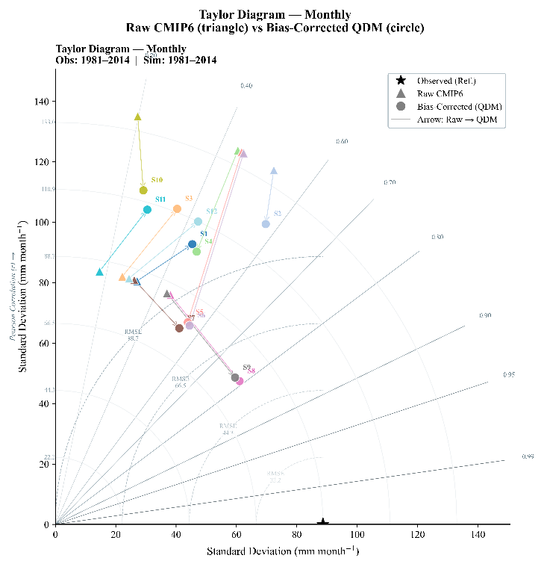
ในระดับรายเดือน (Figure 3) การปรับแก้ด้วย QDM แสดงให้เห็นการปรับปรุงที่ชัดเจนยิ่งขึ้น โดยค่า correlation เพิ่มจาก r = 0.40-0.70 เป็นประมาณ r = 0.75-0.95 และค่า standard deviation ของ QDM เข้าใกล้จุดอ้างอิงค่าฝนสังเกตการณ์ (ประมาณ 80-120 mm/month) รวมถึงค่า RMSE ลดลงจากประมาณ 66-88 mm/day เหลือประมาณ 22-44 mm โดยเฉพาะในสถานี S2, S3 และ S4 พบว่า QDM สามารถปรับแก้ความแปรปรวนของข้อมูลได้ใกล้เคียงกับค่าข้อมูลฝนรายวันจริงมากที่สุด และมีค่า correlation สูงกว่า 0.85 ในหลายสถานี
เมื่อพิจารณาดัชนีประสิทธิภาพทางอุทกวิทยา ได้แก่ NSE (Nash-Sutcliffe Efficiency) และ KGE (Kling-Gupta Efficiency) พบว่าประสิทธิภาพของแบบจำลองมีความแตกต่างอย่างชัดเจนตามสเกลเวลา ในระดับสเกลรายวัน ค่า NSE และ KGE ยังคงอยู่ในระดับต่ำ โดยแบบจำลองดิบให้ค่า NSE ติดลบในทุกสถานี (ช่วง -0.36 ถึง -1.98) แสดงถึงความสามารถในการจำลองที่จำกัด หลังการปรับแก้ด้วย QDM แม้ว่าค่า NSE ยังคงติดลบ แต่มีแนวโน้มเพิ่มขึ้นเข้าใกล้ศูนย์ เช่น สถานี (S8) จาก -1.98 เป็น -0.31, สถานี (S9) จาก -1.86 เป็น -0.33 ซึ่งแสดงถึงการปรับปรุงในเชิงสัมพันธ์ อย่างไรก็ตาม แบบจำลองยังไม่สามารถอธิบายความแปรปรวนของข้อมูลฝนรายวันได้อย่างเพียงพอ ในทางตรงกันข้าม ในสเกลรายเดือน QDM สามารถปรับปรุงค่า NSE ได้อย่างมีนัยสำคัญ โดยเปลี่ยนค่าจากลบเป็นค่าบวกในหลายสถานี ได้แก่ สถานี (S2) จาก -0.32 เป็น 0.02, สถานี (S5) จาก -1.33 เป็น 0.15, สถานี (S6) จาก -1.42 เป็น 0.16, สถานี (S7) จาก -0.58 เป็น 0.07, สถานี (S8) จาก -0.33 เป็น 0.57 และสถานี (S9) จาก -0.36 เป็น 0.54 ผลลัพธ์ดังกล่าวสะท้อนถึง QDM ทำให้แบบจำลองสามารถจำลองรูปแบบฝนรายเดือนได้มีประสิทธิภาพสูงขึ้น โดยเฉพาะสถานี (S8) , สถานี (S9) ที่มีค่า NSE มากกว่า 0.50 ซึ่งจัดอยู่ในเกณฑ์ดีถึงดีมาก
ดัชนี KGE ซึ่งสะท้อนสมรรถนะของแบบจำลองในมิติของค่าสหสัมพันธ์ ความแปรปรวน และความเอนเอียง ให้ผลลัพธ์ที่สอดคล้องกับตัวชี้วัดอื่น โดยพบว่าในระดับรายวัน ค่า KGE หลังปรับแก้ด้วย QDM มีแนวโน้มเพิ่มขึ้นอย่างเห็นได้ชัด โดยเฉพาะที่สถานี S5 (จาก 0.01 เป็น 0.10), S8 (จาก -0.05 เป็น 0.30) และ S9 (จาก -0.02 เป็น 0.28) ขณะที่ในระดับรายเดือน ค่า KGE ของข้อมูลที่ผ่านการปรับแก้ QDM มีค่าสูงขึ้นอยู่ในช่วงประมาณ 0.5-0.8 เช่น สถานี S2 (0.56), S5 (0.54), S6 (0.56), S7 (0.53), S8 (0.79) และ S9 (0.77) ซึ่งสามารถจัดอยู่ในเกณฑ์ดีถึงดีมากตามเกณฑ์ของ Moriasi et al. (2007)
โดยสรุป QDM มีประสิทธิภาพสูงในการลดความเอนเอียงเชิงปริมาตร (Pbias) และปรับความแปรปรวนของข้อมูลแบบจำลองให้ใกล้เคียงกับข้อมูลตรวจวัดทุกระดับสเกลเวลา โดยเฉพาะการปรับปรุงในสเกลรายเดือนนั้นโดดเด่นที่สุด อย่างไรก็ตาม ในสเกลรายวัน แม้ว่า QDM จะช่วยเพิ่มความสอดคล้องทางสถิติ แต่ค่าดัชนี NSE และ KGE ยังคงมีข้อจำกัด ซึ่งบ่งชี้ว่าการปรับแก้ด้วย QDM ยังไม่สามารถแก้ไขความคลาดเคลื่อนเชิงเวลาของเหตุการณ์ฝนรายวันได้ เนื่องจากเป็นวิธีการเชิงสถิติที่ไม่ได้พิจารณาพลวัตของระบบบรรยากาศโดยตรง ปรากฏการณ์นี้ตอกย้ำถึงข้อจำกัดทางกายภาพที่หลีกเลี่ยงไม่ได้ของแบบจำลอง GCMs ทั่วไป ที่ไม่สามารถจำลองลำดับเวลาของเหตุการณ์ฝนตกรายวัน (chronological sequence) ได้ตรงความจริง แม้ว่าโครงสร้างทางสถิติจะถูกปรับแก้จนสมบูรณ์แล้วก็ตาม โดยเฉพาะในช่วงฤดูฝนที่มีความแปรปรวนสูง

